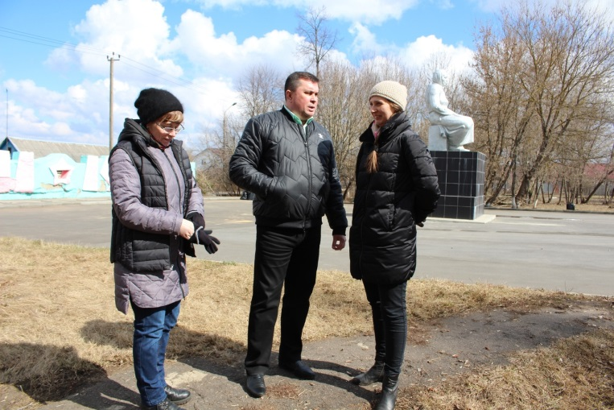

ЗЕЛЁНАЯ ВЕСНА - 2021
Субботник – добрая традиция
9 апреля в рамках нацпроекта «Экология» и экологического двухмесячника представители организаций и учреждений района, члены общественных районных организаций приняли участие в субботнике на мемориале «Скорбящая мать» и прилегающей к нему территории парка.
В мероприятии приняла участие ведущий специалист отдела патриотического воспитания управления по реализации общественно-патриотических проектов Департамента внутренней политики и развития местного самоуправления Администрации Губернатора и Правительства Орловской области Анна Малютина.
Цель субботника понятна каждому – сделать территорию посёлка более чистой, благоустроенной и приятной для жителей и гостей. За несколько часов слаженной работы территория мемориала была приведена в порядок: убрана прошлогодняя листва и мусор, опилены старые ветки и побелены стволы деревьев.
- Участие в субботниках для меня – как долг перед Родиной, - делится председатель Совета ветеранов Залегощенского района Валентина Трошина. – Хочу, чтоб мои земляки гордились своей малой родиной, которую мы должны беречь и сохранить для потомков. Приятно видеть здесь многие трудовые коллективы, представителей власти. Ничто так не сближает людей, как совместный труд. Это замечательная ежегодная традиция, которая переходит из поколения в поколение, а также прекрасная возможность потрудиться всем вместе на свежем воздухе на благо посёлка.
Напомним, что ежегодный всероссийский субботник пройдёт 24 апреля, но наводить и поддерживать порядок в нашем общем доме мы должны ежедневно.

